**Информация к проекту решения по заявлению:**

**1.1. ООО «Сибирский медицинский проект»**

**Земельный участок:**

кадастровый номер **54:35:092465:364**;

местоположение: Российская Федерация,Новосибирская область, г. Новосибирск, **Советский район,** ул. Софийская;

площадь 1086 кв.м.;

(планшет 13255).

**Зонирование:** Зона объектов здравоохранения (ОД-3)

**Заявленные требования:** *в части уменьшения минимального отступа от границ земельного участка, за пределами которого запрещено строительство зданий, строений, сооружений с 3 м до 0 м с юго-западной стороны в габаритах объекта капитального строительства*

**Обоснование согласно заявлению:** *в связи с тем, что наличие инженерных сетей и их охранные зоны являются неблагоприятными для застройки*

**Планируется: строительство поликлиники с надземным переходом (галерея)**

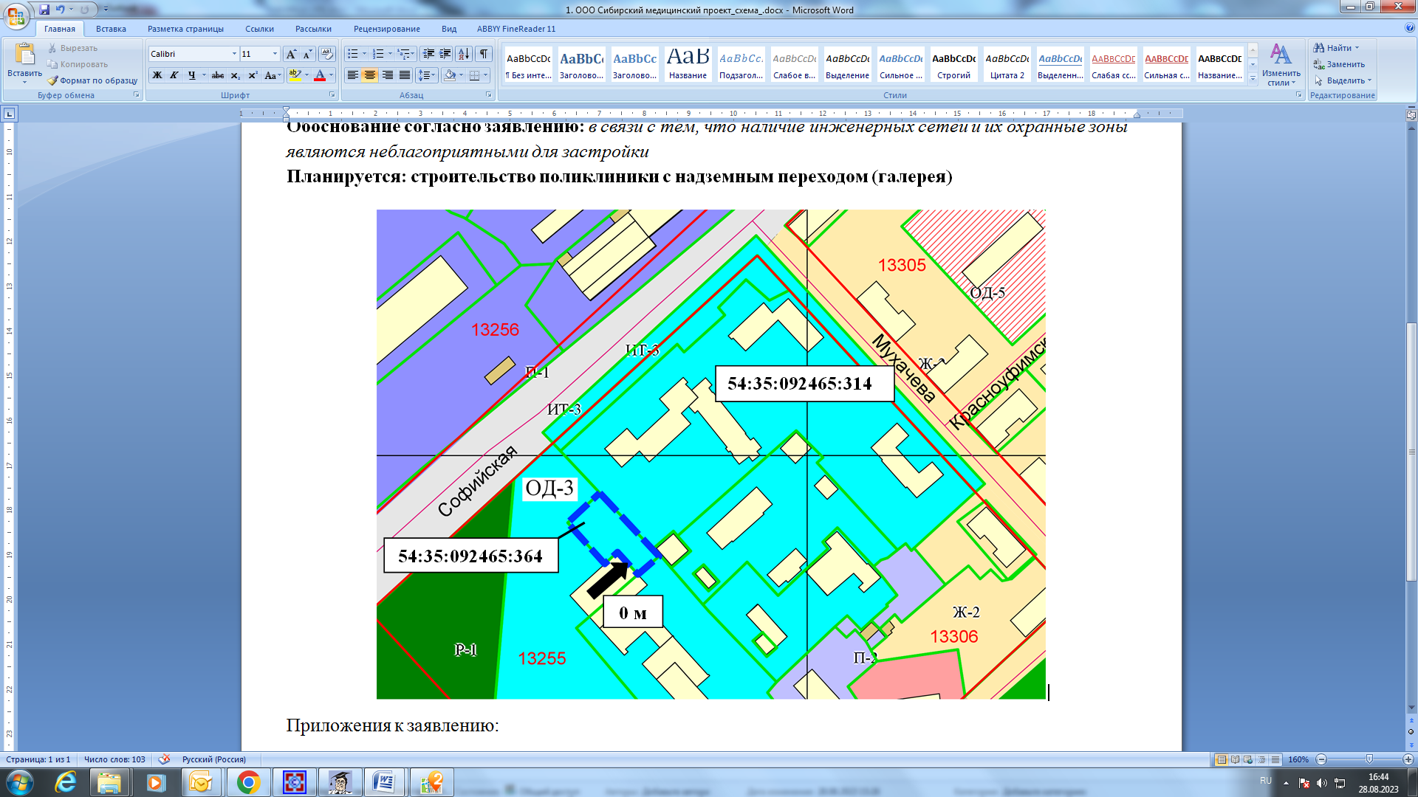

Приложения к заявлению: